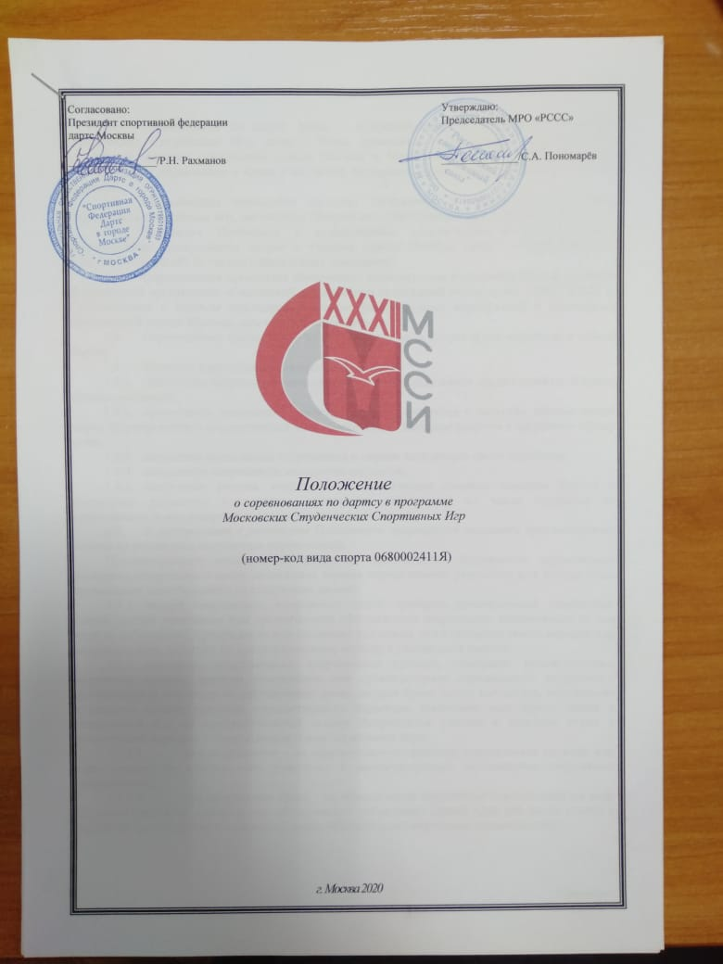

- Общие положения
  - Соревнования по дартс, далее – «Соревнования», в программе Московских Студенческих Спортивных Игр, далее – Игры, проводятся среди команд образовательных организаций высшего образования города Москвы и Московской области, аккредитованных Министерством образования и науки Российской Федерации далее - вузы или высшие учебные заведения.
  - Соревнования проводятся согласно Положению о проведении Московских студенческих спортивных игр, настоящему Положению, действующим правилам по виду спорта.
  - Настоящее Положение о соревнованиях подготовлено в соответствии с Распоряжением Департамента спорта и туризма города Москвы, далее – Москомспорт от 15.06.2012 года № 191 (с учетом действующих изменений).
  - Соревнования проводятся Московским региональным отделением Общероссийской общественной организации «Российский студенческий спортивный союз», далее – МРО «РССС», в соответствии с Единым календарным планом физкультурных мероприятий и спортивных соревнований города Москвы, далее – ЕКП Москомспорта.
  - Соревнования проводятся с целью развития вида спорта среди студентов в городе Москве.
  - Задачами проведения соревнования являются:
    - укрепление здоровья и пропаганда здорового образа жизни среди студентов высших учебных заведений;
    - привлечение максимально возможного числа студентов к занятиям данным видом спорта, формирование у них мотивации к систематическим занятиям спортом и здоровому образу жизни;
    - выявление сильнейших спортсменов в данном виде спорта среди студентов;
    - повышение спортивного мастерства студентов;
    - подготовка резерва, кандидатов в студенческие сборные команды России и обеспечение успешного выступления московских спортсменов из числа студентов во всероссийских и международных студенческих соревнованиях.
  - В соответствии с настоящим Положением запрещается оказывать противоправное влияние на результаты спортивных соревнований.
Противоправным влиянием на результат официального спортивного соревнования признается совершение в целях достижения заранее определенного результата или исхода этого соревнования хотя бы одного из следующих деяний:
    - подкуп спортсменов, спортивных судей, тренеров, руководителей спортивных команд, других участников или организаторов официального спортивного соревнования (в том числе их работников), принуждение или склонение указанных лиц к оказанию такого влияния или совершение этих действий по предварительному сговору с указанными лицами;
    - получение спортсменами, спортивными судьями, тренерами, руководителями спортивных команд, другими участниками или организаторами официального спортивного соревнования (в том числе их работниками) денег, ценных бумаг, иного имущества, пользование указанными лицами услугами имущественного характера, извлечение ими других выгод и преимуществ или их предварительный сговор. Запрещается участие в азартных играх в букмекерских конторах и тотализаторах путем заключения пари:
      - для спортсменов - на официальные спортивные соревнования по виду или видам спорта, по которым они участвуют в соответствующих официальных спортивных соревнованиях;
      - для спортивных судей - на официальные спортивные соревнования по виду или видам спорта, по которым они обеспечивают соблюдение правил вида или видов спорта и положений (регламентов) о соответствующих официальных спортивных соревнованиях;
      - для тренеров - на официальные спортивные соревнования по виду или видам спорта, по которым они проводят тренировочные мероприятия и осуществляют руководство состязательной деятельностью спортсменов, участвующих в соответствующих официальных спортивных соревнованиях;
      - для руководителей спортивных команд - на официальные спортивные соревнования по виду или видам спорта, по которым руководимые ими спортивные команды участвуют в соответствующих официальных спортивных соревнованиях;
      - для других участников официальных спортивных соревнований - на официальные спортивные соревнования по виду или видам спорта, по которым они участвуют в соответствующих официальных спортивных соревнованиях;
      - для спортивных агентов - на официальные спортивные соревнования по виду спорта, в котором они осуществляют свою деятельность.
  - Предотвращение противоправного влияния на результаты официальных спортивных соревнований и борьба с ним осуществляются в соответствии с Уголовным кодексом Российской Федерации, иными нормативными правовыми актами Российской Федерации, а также в соответствии с нормами, утвержденными общероссийскими спортивными федерациями.
  - Настоящее Положение является основанием для командирования студентов, преподавателей и иных специалистов в области физической культуры и спорта на соревнования по виду спорта в программе Игр руководством вузов.

- Права и обязанности организаторов

  - Совет ректоров вузов Москвы и Московской области, Департамент спорта города Москвы, далее – «Департамент», МРО «РССС» и спортивная федерация дартс Москвы определяют общие условия проведения Игр.
  - МРО «РССС» совместно с главным судьей соревнований по виду спорта определяют условия проведения соревнований по данному виду спорта, предусмотренные настоящим Положением.
  - Главный судья соревнований по дартс в программе ХХХII МССИ – Котов Антон Алексеевич.
  - Распределение иных прав и обязанностей, включая ответственность за причинение вреда участникам соревнования и (или) третьим лицам осуществляется на основании договора между МРО «РССС» и иными лицами.

- Обеспечение безопасности участников и зрителей

  - Соревнования проводятся на спортивных сооружениях, внесенных во всероссийский реестр объектов спорта в соответствии с Федеральным законом от 04 декабря 2007 года №329-ФЗ «О физической культуре и спорте Российской Федерации».
Обеспечение безопасности участников и зрителей на соревнованиях осуществляется согласно требованиям Правил обеспечения безопасности при проведении официальных спортивных соревнований, утверждённых постановлением Правительства Российской Федерации от 18 апреля 2014 года №353.
  - Участие в соревнованиях осуществляется в том числе при наличии полиса страхования жизни, здоровья и от несчастных случаев, который представляется в комиссию по допуску участников на каждого участника соревнований, а также в соответствии с иными требованиями, указанными в настоящем Положении.
Страхование участников производится за счет направляющей стороны в соответствии с законодательством Российской Федерации.
  - Оказание скорой медицинской помощи при проведении соревнований осуществляется в соответствии с приказом Министерства здравоохранения Российской Федерации от 01 марта 2016 г. № 134н.- «О Порядке организации оказания медицинской помощи лицам, занимающимся физической культурой и спортом, в том числе при подготовке и проведении физкультурных мероприятий и спортивных мероприятий, включая порядок медицинского осмотра лиц, желающих пройти спортивную подготовку, заниматься физической культурой и спортом в организациях или выполнить нормативы испытаний (тестов) Всероссийского физкультурно-спортивного комплекса «Готов к труду и обороне».
Обязательным основанием для допуска спортсмена к соревнованиям по медицинским заключениям является заявка на участие в соревнованиях по данному виду спорта с отметкой «Допущен» напротив каждой фамилии спортсмена, заверенная подписью врача по спортивной медицине и его личной печатью. Заявка на участие в соревнованиях подписывается врачом по спортивной медицине с расшифровкой фамилии, имени, отчества (при наличии) и заверяется печатью медицинской организации, имеющей лицензию на осуществление медицинской деятельности, предусматривающей работы (услуги) по лечебной физкультуре и спортивной медицине. Допуск спортсмена к соревнованиям по медицинским заключениям может быть осуществлен на основании персональной справки, соответствующей вышеперечисленным требованиям.
  - Антидопинговое обеспечение в Российской Федерации осуществляется в соответствии с Общероссийскими антидопинговыми правилами, утвержденными приказом Минспорта России от 09 августа 2016 года №947.
В соответствии с п.10.11.1. Общероссийских антидопинговых правил ни один спортсмен или иное лицо, в отношении которого была применена дисквалификация, не имеет права во время срока дисквалификации участвовать ни в каком качестве в соревнованиях.

- Места и сроки проведения соревнований

4.1. Сроки проведения соревнований: 21 - 22 марта 2020 года.
4.2. Место проведения соревнований: будет сообщено дополнительно не позднее чем до 13 марта 2020 года.

- Классификация и правила проведения соревнований

5.1. В личном зачёте – без количественного ограничения от одного вуза.
В командном зачете - не более одной команды от вуза.
5.2. Состав команды: 4 участника (2 юноши + 2девушки, или 4 юноши и 4 девушки, если в вузе обучаются только юноши и только девушки) и один тренер-представитель. Обязанности представителя может выполнять капитан команды.
Членам команды рекомендуется иметь единую форму с символикой вуза.
5.3. Соревнования проводятся по Правилам спортивной игры «Дартс», утверждённым Министерством спорта России. Определение очередности подходов в играх проводится броском в центр. Игроки, чей дротик оказался ближе к центру, выбирают очередность начала при выполнении упражнения.
В первый день соревнования проводятся в личных игровых разрядах в дисциплинах:
- «НАБОР ОЧКОВ». Задача игры за 10 серий по три дротика набрать максимально возможное количество очков. Засчитываются попадания в любой сектор мишени.
- «БОЛЬШОЙ РАУНД». Задача игры за 21 серию, по нарастанию секторов, начиная с 1-го и по 20-й и заканчивая в «Булл-ай», набрать максимально возможное количество очков. В каждый сектор выполняется одна серия из трех бросков. Попадания в зону, не соответствующую заданной очередности, не засчитывается. Попадания в утроения и удвоения заданного сектора засчитывают соответственно за три и два попадания или за утроенный и удвоенный очковый номинал сектора.
- «СЕКТОР 20». Задача игры за 10 серий по три дротика набрать максимально возможное количество очков, засчитываются попадания только в 20-тый сектор.
- «301» (1сет из 3 легов). Задача игры – опередить соперника и затратить минимально возможное количество бросков для списания 301 очка (на 1 лег игроку отводится не более 10 серий, до двух побед, при счете 2:0 игра завершается), Набираемые игроком очки последовательно вычитают из 301. Обязательным условием окончания игры является попадание последнего дротика в сектор удвоения мишени, это значит, что игроку перед последним броском надо иметь 50 очков или другое четное число очков, которое при делении на два соответствует одному из двадцати секторов удвоения с выходом на «0». То есть, при остатке 50 игра может закончиться точным попаданием в Булл-ай (50), при остатке 38 очков необходимо попадание в зону удвоения «19». Если игрок набрал большее количество очков, чем то, которое требуется для списания до нуля, в силу вступает правило перебора. Например, при остатке 8 очков (удвоение четвёрки) перебор получится при попадании в сектор «18» или если в остатке 2 очка (зону удвоения единицы) попадание просто в зону единицы так же считается перебором. В случае перебора результат последней серии аннулируется, в остатке остается зафиксированный до этой серии результат, а ход переходит к другому игроку. В леге побеждает игрок, первый закрывшая 301 очко. Если ни один из игроков не закрыл 301 за 10 серий, победитель в леге определяется броском ближе к центру.
Во второй день соревнования проводятся только для участников команд в парном разряде (юноши и девушки играют между собой, отдельно) в дисциплинах:
- «501» - проводится в двух легах. Задача игры – затратить минимально возможное количество бросков для списания 501 очка (1 лег не более 10 серий). Играется 2 лега, где каждой стороне предоставляется по одному разу на начало игры. Набираемые игроком очки последовательно вычитают из 501. Обязательным условием окончания игры является попадание последнего дротика в сектор удвоения мишени с очковым эквивалентом равным остатку и выходом на «0», так же, как и при игре «301». Побеждает пара, первая закрывшая 501 очко. Если ни один спортсмен не закрыл 501 за 10 серий, побеждает тот, у кого осталось меньше очков. В случае равенства очков победитель в леге определяется броском ближе к центру.
- «РУССКАЯ РУЛЕТКА» - проводится из 10-ти серий, каждый участник пары выполняет по 5 сери в одном леге. Задача игры закрыть тремя попаданиями дротиков сектора мишени заданного цвета. Начинающая команда поражает белые сектора: «19», «17», «16», «15», «11», «9», «6», «5», «4», «1», в следующем леге черные: «20», «18», «14» ,«13», «12», «10», «8», «7», «3», «2». В каждом леге необходимо набрать максимально возможное количество очков. Набор очков может быть произведен в любом своем ранее закрытом секторе. Попадания в сектора с цветом соперника, засчитываются бонусом сопернику, как попадания совершенные соперником. Попадания в утроения и удвоения сектора засчитывают соответственно за утроенный и удвоенный номинал сектора. Набор очков может продолжаться до тех пор, пока хоть один сектор не закрытых у соперника, при этом попадания в сектора с цветом соперника продолжают засчитываться бонусом сопернику, как попадания совершенные соперником. У пар, не сумевших закрыть все установленные сектора за отведенное количество серий, вычитают очки равные количеству незакрытых попаданий умноженных на 30. Победитель в леге определяется по количеству очков. В случае, когда счет встречи по легам равный, победитель определяется по общей разнице очков во всех легах, в случае равенства суммы очков победитель определяется броском к центру.
- «БУЛЛ-АЙ» - проводится в парных разрядах в двух легах из 10-ти серий, где каждый участник выполняет по 5 серий в одном леге. Задача игры набрать максимальное количество очков. Попадания в сектора мишени «50» и «25» засчитываются за 50 и 25 очков соответственно, попадания в зону мишени от границы внешнего зеленого кольца до внутренней границы утроения засчитывают за пять очков. Попадание в зону утроения - 0 очков. Попадание дальше от зоны утроения – минус 5 очков. Победители парного разряда определяются по сумме очков, набранных парой в 10-ти сериях.
5.4. Формат проведения соревнований может быть уточнён после проведения мандатной комиссии. Организаторы оставляют за собой право на изменение формата соревнований.

РАСПИСАНИЕ СОРЕВНОВАНИЙ
- 1 день, 21 марта:
10.00 - 11.00 регистрация участников, разминка у мишеней;
11.00 – церемония открытия;
11.15 - 13.30 упражнения «НАБОР ОЧКОВ», «БОЛЬШОЙ РАУНД», «СЕКТОР 20»
13.50 – 18.00 упражнение «301».
- 2 день, 22 марта:
10.00 - 11.00 регистрация участников командных соревнований, разминка у мишеней;
11.00 - 17.30 упражнения «501», «РУССКАЯ РУЛЕТКА», «БУЛЛ-АЙ»;
18.00 - награждение победителей, подведение итогов, церемония закрытия.

- Требования к участникам соревнований и условия их допуска

6.1. К участию в соревнованиях допускаются обучающиеся высших учебных заведений в соответствии с утвержденным Учредителями Игр ПОЛОЖЕНИЕМ О ПРОВЕДЕНИИ XXXII МОСКОВСКИХ СТУДЕНЧЕСКИХ СПОРТИВНЫХ ИГР, далее – «Положение».
6.2. Положение размещено на официальном сайте Организатора mrsss.ru.
В случае противоречия содержащихся в настоящем документе требований и норм с требованиями и нормами, содержащимися в Положении, нужно руководствоваться требованиями и нормами Положения. Положение имеет высшую юридическую силу по отношению к настоящему документу.
6..3. Не допускаются к участию в соревновании по данному виду спорта представители вузов-спортсмены, у которых отсутствует:
-страховка жизни и здоровья. Для спортсменов-участников МССИ действуют специальные условия, предоставленные страховой компанией РЕСО-ГАРАНТИЯ. Страховку можно оформить во время регистрации на сайте партнера соревнований в АОС «Наградион»
-надлежащим образом пройденная регистрация через АОС «Наградион»
-заключенный Договор между вузом и МРО «РССС»
-оплата вузом имеющегося долга за прошедшие МССИ
-предоплата, совершенная вузом за участие в ХХХII МССИ
-надлежащим образом оформленная медицинская справка или виза уполномоченного медицинского работника
-надлежащим образом оформленная заявка.
6.4. Для получения допуска к участию в соревнованиях по дартс в программе ХХXII Московских Студенческих Спортивных Игр каждая образовательная организация высшего образования/команда должна подать заявку в электронном виде на официальном сайте соревнований: http://mrsss.nagradion.ru/. В данной заявке должны быть заполнены ВСЕ графы заявочного листа, т.е. указаны данные каждого спортсмена. Указанная Заявка заверяется заведующим кафедрой физического воспитания, либо иным надлежащим образом уполномоченным представителем вуза и заверяется печатью вуза.
6.4.1. Ненадлежащее оформленные Заявки, заполненные с нарушением требований Положения, Организатором не принимаются, а участники к соревнованиям по дартс не допускаются до устранения нарушений.
6.4.2. К фотографиям игроков на сайте, предъявляются следующие требования:
- должна быть портретная (лицо, верхняя часть груди)
- выполнена в анфас при искусственном освещении на однотонном фоне, либо на фоне логотипа вуза или логотипа Организатора Игр
- с мимикой (выражением), не искажающим черты лица
- лицо игрока должно быть чётко видно.
Не допускается фото:
- в очках
- головных уборах, включая платки и банданы
- с печатями и штампами
- вырезанное из общекомандной фотографии
- с посторонними предметами/лицами в кадре.
6.5. На мандатную комиссию каждая команда представляет следующие документы:
- заявку установленной формы в двух (2) экземплярах с указанием полных данных о заявляемых лицах в печатном виде (кнопка «Печать заявочного листа» на странице команды на сайте МРО «РССС») с визой лица, ответственного в вузе за спорт и печатью вуза, с визой врача (либо справка от врача отдельно)
- студенческий билет с отметкой о продлении на текущий учебный год
- оригинал диплома об окончании образовательной организации высшего образования – для выпускников (имеются в виду выпускники, которые на момент начала игр, 20 сентября 2019 года. являлись студентами вуза)
- оригинал договора о страховании жизни, здоровья и от несчастных случаев.
6.6. Мандатная комиссия для участников XXXII МССИ по дартс состоится 13 марта 2020 года с 10:00 до 16:00 по адресу: Красноказмарменная улица, дом 13, строение 5, корпус М, 2-ой этаж.

- Условия подведения итогов

7.1. В командном разряде победитель определяется по наибольшей сумме очков, набранной всеми членами команды. Начисление очков производится в соответствии с Положением о рейтинге СФДМ.
7.2. В дисциплинах «НАБОР ОЧКОВ», «БОЛЬШОЙ РАУНД», «СЕКТОР 20» очки для команды начисляются по таблице.
выполнение разрядов | большой раунд | сектор  20 | набор  очков | очки для команды | большой раунд | сектор  20 | набор  очков | выполнение разрядов
 | очки за упражнения |  |  |  | очки за упражнения
мужских | 1120 | 1040 | 1046 | 18 | 930 | 920 | 935 | женских
КМС | 750 | 720 | 760 | 10 | 650 | 640 | 680 | КМС
I разряд | 660 | 600 | 660 | 8 | 580 | 560 | 600 | I разряд
II разряд | 550 | 540 | 560 | 5 | 450 | 480 | 530 | II разряд
III разряд | 420 | 460 | 510 | 4 | 360 | 400 | 480 | III разряд
I юн. | 390 | 400 | 470 | 3 | 320 | 360 | 440 | I юн. дев
II юн. | 320 | 360 | 430 | 2 | 250 | 300 | 400 | II юн. дев
III юн. | 250 | 300 | 390 | 1 | 180 | 260 | 360 | III юн. дев

После завершения упражнений «НАБОР ОЧКОВ», «БОЛЬШОЙ РАУНД», «СЕКТОР 20»
проводится «посев» участников личных мужских и женских турниров «301» и парных соревнований «501», «РУССКАЯ РУЛЕТКА», «БУЛЛ-АЙ».
7.3. В соревнованиях в дисциплинах «301», «КРИКЕТ», «РУССКАЯ РУЛЕТКА», «БУЛЛ-АЙ» за каждый выигранный лег командам начисляют по 1-му очку. При равном количестве набранных очков приоритет отдается дисциплине «301».
7.4. В личных разрядах в дисциплинах «НАБОР ОЧКОВ», «БОЛЬШОЙ РАУНД», «СЕКТОР 20» победителя определяют по наибольшей сумме очков. В дисциплине «301» победителя определяют по олимпийской системе на выбывание.

- Награждение

8.1. Спортсмены команды-победителя и команд-призеров соревнований награждаются медалями и дипломами соответствующих степеней.
8.2. Команда-победитель награждается Кубком и дипломом.
8.3. Команды-призеры – дипломами.

- Условия финансирования

  - Финансирование соревнований осуществляется МРО «РССС» из средств Департамента спорта города Москвы, а также из средств вузов, поступивших на счет МРО «РССС» за участие в соревнованиях по данному виду спорта на основании заключенных договоров между вузами и МРО «РССС» и утвержденного МРО «РССС» Прейскуранта.

Данное Положение является официальным вызовом на соревнования.

